Môn học/hoạt động giáo dục: Tin học; Lớp 3
Tên bài học: Tập gõ bàn phím; Số tiết: 5 tiết Thời gian thực hiện: ngày 22 tháng 04 năm 2022
Giáo viên thực hiện:

1. Trần Lê Minh – TH Nguyễn Viết Xuân – Quận 5 – STT 27
2. Nguyễn Thị Thảo Nguyên – TH Trần Bình Trọng – Quận 5 – STT 28

Yêu cầu cần đạt:
    - Chỉ ra khu vực chính hàng phím và nêu được tên hàng phím.
    - Biết vị trí đặt các ngón tay trên hàng phím cơ sở và thực hiện thao tác gõ các phím ở hàng phím cơ sở, hàng trên, hàng dưới đúng theo quy định.
    - Tự luyện tập gõ bàn phím bằng 10 ngón tay với phần mềm RapIdTyping

Năng lực chung
- Năng lực tự chủ và tự học
+ Thực hiện đúng kế hoạch học tập của giáo viên giao, không mải chơi làm ảnh hưởng đến kết quả học tập của nhóm.
- Năng lực giao tiếp và hợp tác
+ Hiểu được nhiệm vụ của nhóm và trách nhiệm hoạt động của bản thân trong nhóm khi được hướng dẫn phân công.
+ Báo cáo được kết quả thực hiện nhiệm vụ của cả nhóm.
- Năng lực giải quyết vấn đề và sáng tạo
+ Biết xác định và làm rõ thông tin để hoàn thành nội dung bài học.
+ Biết thu nhận thông tin từ tình huống, nhận ra những vấn đề đơn giản và đặt được câu hỏi.

Năng lực tin học:
NLa: Nhận diện, phân biệt được hình dạng và chức năng của hàng phím . Thực hiện được một số thao tác cơ bản với phần mềm hỗ trợ học tập, vui chơi, giải trí trên một số thiết bị kĩ thuật số quen thuộc.

Phẩm chất
- Chăm chỉ
+ Đi học đầy đủ, đúng giờ.
+ Thường xuyên hoàn thành nhiệm vụ học tập.

+ Có ý thực vận dụng kiến thức, kĩ năng đã học vào trong học tập
- Trung thực
+ Thật thà, ngay thẳng trong học tập, lao động và sinh hoạt hằng ngày; mạnh dạn nói lên ý kiến của mình
+ Không đồng tình với các hành vi thiếu tập trung trong học tập.
- Trách nhiệm
+ Có trách nhiệm với bản thân: Có ý thức giữ gìn vệ sinh và bảo vệ sức khỏe khi làm việc với máy tính: Ngồi học đúng tư thế để bảo vệ sống lưng, mắt và cổ.
+ Có trách nhiệm trong hoạt động tập thể: Tích cực tham gia các hoạt động học theo nhóm .

Đồ dùng dạy học:
- Giáo viên: Phòng máy, giáo án và sách giáo khoa.
- Học sinh: Sách giáo khoa, dụng cụ học tập.

Các hoạt động dạy học chủ yếu:
TIẾT 2: TÊN TIẾT TẬP GÕ BÀN PHÍM

Hoạt động 1: Tập gõ phím ở hàng phím cơ sở
Mục tiêu: Học sinh biết vị trí đặt các ngón tay trên hàng phím cơ sở và thực hiện thao tác gõ các phím ở hàng phím cơ sở
Hoạt động của GV | Hoạt động của HS
- GV yêu cầu học sinh:  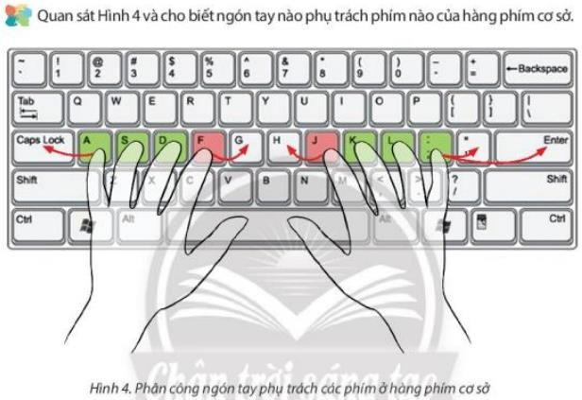  - Gv gợi ý, định hướng học sinh quan sát hình 4 và cho biết các ngón tay nào phụ trách gõ phím nào trong hàng phím cơ sở? | - Hs Quan sát hình 4 để tìm hiểu phân công ngón tay phụ trách trên hàng phím cơ sở, ngón tay gõ phím.  - Hs chú ý lắng nghe, đặt các ngón tay lên bàn phím theo vị trí hướng dẫn giáo viên.

- Gv đặt câu hỏi: Em hãy nêu thao tác gõ phím, thao tác gõ phím khác phím xuất phát.  - Gv thực hiện thao tác minh họa thao tác gõ phím (nhẹ, dứt khoát), gõ phím khác phím xuất phát (vươn ngón tay ra để gõ sau đó đưa ngon tay về vị trí xuất phát).  - Gv chốt kiến thức sau đó cho học sinh đọc to nội dung ghi nhớ thao tác gõ hàng phím cơ sở.  - Gv cho hs đặt tay lên bàn phím và đọc vị trí một số phím cho Hs thao tác thử. | - Hs chú ý lắng nghe và trả lời câu hỏi Gv  - Hs chú ý quan sát  - Hs chú ý lắng nghe, ghi nhận lại kiến thức.  - Hs thực hành theo yêu cầu Gv.
Hoạt động 2: Gõ phím ở hàng phím trên và dưới
Mục tiêu: Học sinh thực hiện thao tác gõ các phím ở hàng hàng trên, hàng dưới đúng theo quy định.
Hoạt động của GV | Hoạt động của HS
- GV yêu cầu học sinh:  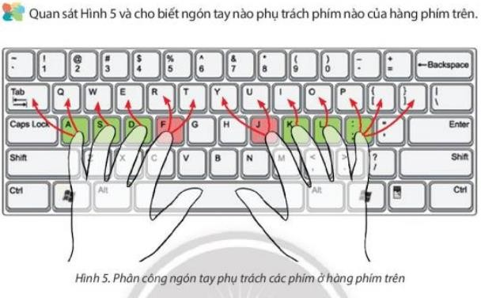  - Gv gợi ý, định hướng học sinh quan sát hình 5 và cho biết các ngón tay nào phụ trách gõ phím nào trong hàng phím trên?  - Gv đặt câu hỏi: Em hãy nêu thao tác gõ phím hàng phím trên.  - Gv thực hiện thao tác minh họa thao tác gõ phím hàng phím trên.  - Gv chốt kiến thức sau đó cho học sinh đọc to nội dung ghi nhớ thao tác gõ hàng phím trên.  - Gv cho hs đặt tay lên bàn phím và đọc vị trí một số phím cho Hs thao tác thử. | - Hs Quan sát hình 5 để tìm hiểu phân công ngón tay phụ trách trên hàng phím trên, ngón tay gõ phím.  - Hs chú ý lắng nghe, đặt các ngón tay lên bàn phím theo vị trí hướng dẫn Gv.  - Hs chú ý lắng nghe và trả lời câu hỏi Gv  - Hs chú ý quan sát  - Hs chú ý lắng nghe, ghi nhận lại kiến thức.  - Hs thực hành theo yêu cầu Gv.

- GV yêu cầu học sinh:  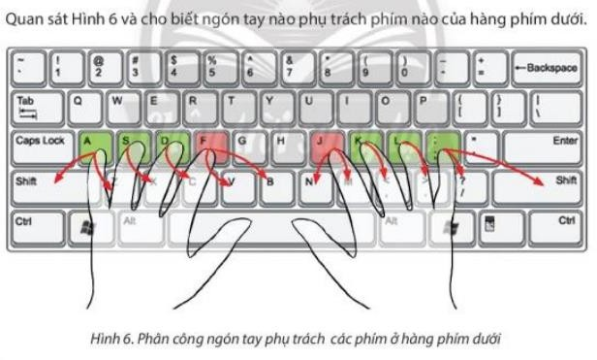  - Gv gợi ý, định hướng học sinh quan sát hình 6 và cho biết các ngón tay nào phụ trách gõ phím nào trong hàng phím dưới?  - Gv đặt câu hỏi: Em hãy nêu thao tác gõ phím hàng phím trên.  - Gv thực hiện thao tác minh họa thao tác gõ phím hàng phím dưới.  - Gv chốt kiến thức sau đó cho học sinh đọc to nội dung ghi nhớ thao tác gõ hàng phím dưới.  - Gv cho hs đặt tay lên bàn phím và đọc vị trí một số phím cho Hs thao tác thử. | - Hs Quan sát hình 6 để tìm hiểu phân công ngón tay phụ trách trên hàng phím trên, ngón tay gõ phím.  - Hs chú ý lắng nghe, đặt các ngón tay lên bàn phím theo vị trí hướng dẫn Gv.  - Hs chú ý lắng nghe và trả lời câu hỏi Gv  - Hs chú ý quan sát  - Hs chú ý lắng nghe, ghi nhận lại kiến thức.  - Hs thực hành theo yêu cầu Gv.
Hoạt động 3: Luyện tập gõ phím với phần mềm RapIdTyping
Mục tiêu: Học sinh biết cách thực hành các thao tác đã học trên phần mềm RapIdTyping
Hoạt động của GV | Hoạt động của HS
- Gv: giới thiệu phần mềm RapIdTyping Thao tác khởi động phần mềm  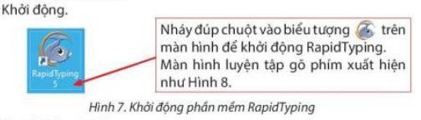  Giao diện phần mềm, thao tác gõ phím đúng cách trên phần mềm | - Hs chú ý lắng nghe.  - Hs chú ý lắng nghe, quan sát.

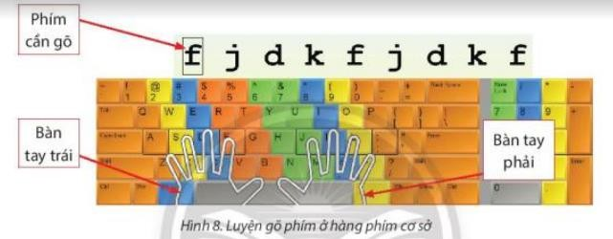  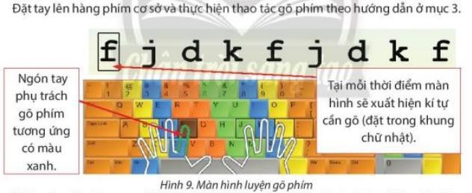  - Gv thực hành minh hoạ, giải thích, nêu câu hỏi về hướng dẫn gõ phím của phần mềm, phản hồi của phần mềm đối với tình huống gõ đúng, gõ sai phím, một số thông số cơ bản trên màn hình thông báo kết quả của phần mềm, cách chọn mức độ và hàng phím để luyện gõ, thao tác thoát khỏi phần mềm.  – GV lưu ý học sinh khi gõ bàn phím, hạn chế nhìn xuống bàn phím mà chỉ nhìn vào màn hình máy tính. | - Hs chú ý lắng nghe, quan sát quá trình thực hành minh họa của Gv.  - Hs chú ý lắng nghe, ghi nhận kiến thức.  - Hs chú ý lắng nghe.
  - Điều chỉnh sau bài dạy (nếu có).

